Naziv nastavnoga predmeta | GEOGRAFIJA
Redni broj i naziv nastavnog sata | 42. Stanovništvo i čimbenici gospodarskoga razvoja
Razred | 7.
Tip sata  (obrada, ponavljanje, vježbanje, provjeravanje, kombinirani) | kombinirani
Ishodi učenja iz kurikuluma  (glavni ishod + razrada ishoda)  2-3 za jedan nastavni sat | Aktivnost učenika | Vrednovanje ishoda i procesa učenja na kraju nastavnoga sata
GEO OŠ A.B.7.5. Učenik analizira europske regije s obzirom na njihove posebnosti.  GEO OŠ A.B.7.8. Učenik analizira specifične uvjete života u državama Jugoistočne Europe te utjecaj povijesnih zbivanja na različit stupanj gospodarskoga razvoja pojedinih država.  - opisuje i uspoređuje geografske posebnosti europskih regija  - analizira čimbenike koji utječu na gospodarski razvoj regije  - obrazlaže utjecaj povijesnih zbivanja na različit stupanj gospodarskoga razvoja pojedinih drđava  - opisuje s pomoću tematske karte etničku i vjersku heterogenost država  - uspoređuje položaj hrvatskoga stanovništva u državama Jugoistočne Europe | - odgovara na pitanja učitelja  Što je narod?  Znate li koliko naroda živi na svijetu?  Što mislite ima li više država ili naroda na svijetu?  - zapisuje naslov nastavne jedinice u bilježnicu  - analizira grafički prilog Etnički sastav stanovništva u državama Jugoistočne Europe u udžbeniku na str. 149.  - odgovara na pitanja učitelja  - metodom razgovora s učiteljem i ostalim učenicima u razredu navodi i opisuje uzroke složenog narodnosnog sastava stanovništva Jugoistočne Europe  - čita tekst u udžbeniku od str. 144. do str. 146.  - upisuje podatke u grafički organizator (Prilog 1.)  - analizira tematsku kartu Religijska karta Europe na E-sferi  https://www.e-sfera.hr/dodatni-digitalni-sadrzaji/a4db9851-9183-406f-8ebd-6800cb68f7d4/  - navodi narodne skupine, vjere, jezike, pisma zastupljene na području Jugoistočne Europe  - prepoznaje Jugoistočnu Europu kao tradicionalno iseljenički prostor  - navodi uzroke iseljavanja i niskog stupnja urbanizacije  - radom u paru prema uputi učitelja na mrežnoj stranici Središnjeg državnog ureda za Hrvate izvan Republike Hrvatske pronalazi podatke o statusu Hrvata u državama Jugoistočne Europe  https://hrvatiizvanrh.gov.hr/hrvati-izvan-rh/hrvatska-manjina-u-inozemstvu/1616  - navodi imena država Jugoistočne Europe u kojima Hrvati imaju status nacionalne manjine  - kratkim usmenim izlaganjem prezentira učitelju i ostalim učenicima u razredu svoje bilješke  - po potrebi korigira i dopunjuje bilješke  - sluša upute učitelja  - čita tekst u udžbeniku  - radom u paru rješava zadatke u igri Escape room izrađenoj u digitalnom alatu Genially  https://view.genial.ly/60a15f11c97e340d52b1c263/interactive-content-gospodarstvo-jugoistocne-europe  - metodom razgovora s učiteljem i ostalim učenicima u razredu opisuje obilježja gospodarstva Jugoistočne Europe  - piše bilješke u bilježnicu  - radom u paru na geografskoj karti Jugoistočne Europe pronalazi gradove iz zadatka izrađenog u digitalnom alatu LearningApps  https://learningapps.org/watch?v=pdvmh8f8j21  - razvrstava gradove prema pripadnosti određenoj državi Jugoistočne Europe  - zapisuje imena gradova iz zadatka u bilježnicu  - ispunjava izlaznu karticu | - vrednovanje za učenje - promatranje i pitanja na satu te davanje povratnih informacija učeniku, izlazna kartica (Prilog 2.)

Napomene
Osobni i socijalni razvoj, Učiti kako učiti, Uporaba informacijske i komunikacijske tehnologije, Održivi razvoj, Hrvatski jezik
- osr B.3.2. Razvija komunikacijske kompetencije i uvažavajuće odnose s drugima.
- uku A.3.1. Učenik samostalno traži nove informacije iz različitih izvora, transformira ih u novo znanje i uspješno primjenjuje pri rješavanju problema.
- uku D.3.2. Učenik ostvaruje dobru komunikaciju s drugima, uspješno surađuje u različitim situacijama i spreman je zatražiti i ponuditi pomoć.
- ikt A.3.2. Učenik se samostalno koristi raznim uređajima i programima.
- ikt C.3.2. Učenik samostalno i djelotvorno provodi jednostavno pretraživanje, a uz učiteljevu pomoć složeno pretraživanje informacija u digitalnome okružju.
- odr A.3.4. Objašnjava povezanost ekonomskih aktivnosti sa stanjem u okolišu i društvu.
- OŠ HJ A.7.3. Učenik čita tekst, izvodi zaključke i tumači značenje teksta.

Bilješke
_____________________________________________________________________________________________
_____________________________________________________________________________________________
_____________________________________________________________________________________________
_____________________________________________________________________________________________
_____________________________________________________________________________________________
_____________________________________________________________________________________________
_____________________________________________________________________________________________
_____________________________________________________________________________________________
_____________________________________________________________________________________________
_____________________________________________________________________________________________
_____________________________________________________________________________________________
_____________________________________________________________________________________________
Plan školske ploče
Stanovništvo i čimbenici gospodarskog razvoja
Stanovništvo
- složen narodnosni sastav- posljedica čestih promjena granica
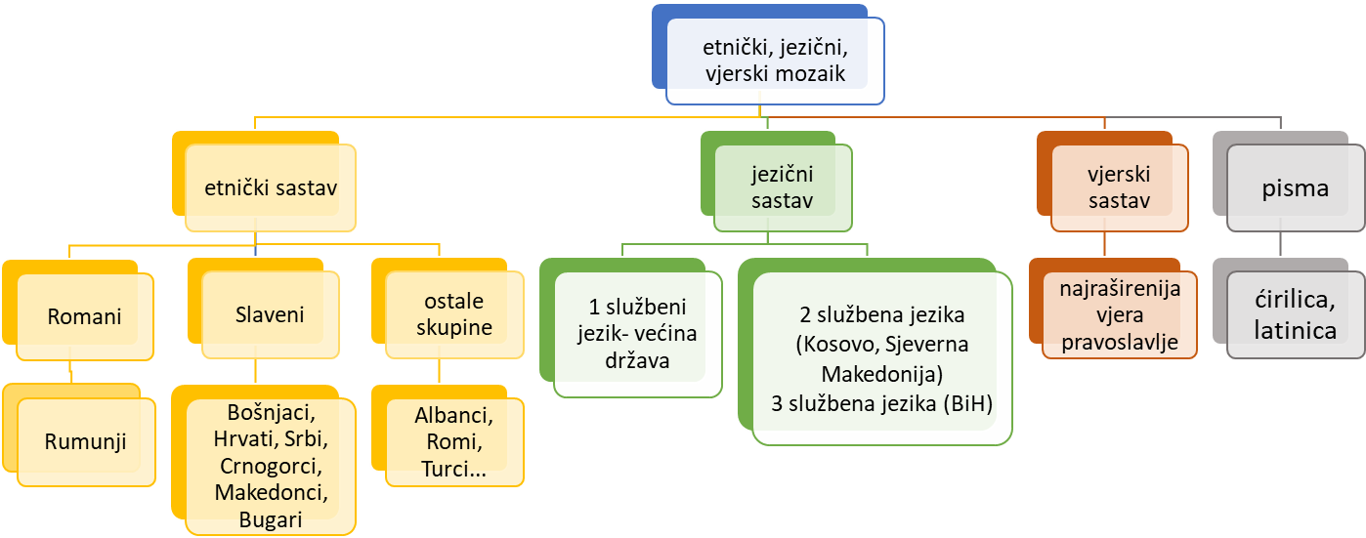
- tradicionalno iseljenički prostor- politička nestabilnost, loša gospodarska situacija
- nizak stupanj urbanizacije
- Hrvati nacionalna manjina: Srbija, Rumunjska, Crna Gora, Kosovo
- Hrvati državotvoran narod: BiH
Gospodarstvo
- gospodarski slabije razvijeni dio Europe (politička nestabilnost, nekonkurentnost na tržištu….)
- Rumunjska i Bugarska- gospodarski razvijenije države JI Europe
primarni sektor
- velika zastupljenost
- Panonska, Vlaška, Trakijska nizina- žitarice i uljarice
- Bugarska-kotline-uzgoj ruža
- južnija područja-mediteranske kulture, povrće
- reljefno viši dijelovi- stočarstvo (ovce, koze)
sekundarni sektor
- velike zalihe ruda i izvora energije
- nafte- Panonska, Vlaška nizina
- zemni plin-Transilvanija
- lignit-Kosovo
- zastupljene različite vrste industrije autromobilska (Srbija, Rumunjska), kemijska, prehrambena ….
- tercijarni sektor
- promet, trgovina,
- sve veća važnost turizma (bogata prirodna i kulturna baština)
gradska središta
Crna Gora | Bosna i Hercegovina | Bugarska | Kosovo | Rumunjska | Sjeverna Makedonija | Srbija
Podgorica, Nikšić | Sarajevo, Mostar, Banja Luka, Tuzla | Sofija, Varna, Plovdiv | Priština | Bukurešt, Constanta, Galati | Skoplje, Bitola | Beograd, Novi Sad. Niš

Prilog 1. Radni listić sa zadatcima
Stanovništvo Jugoistočne Europe
1. Pažljivo pročitaj tekst u udžbeniku podnaslov Etnički, vjerski i jezični mozaik na str. 144. i 145. , promotri tematsku kartu Religijska karta Europe na E-sferi https://www.e-sfera.hr/dodatni-digitalni-sadrzaji/a4db9851-9183-406f-8ebd-6800cb68f7d4/
te dopuni priloženi grafički organizator.
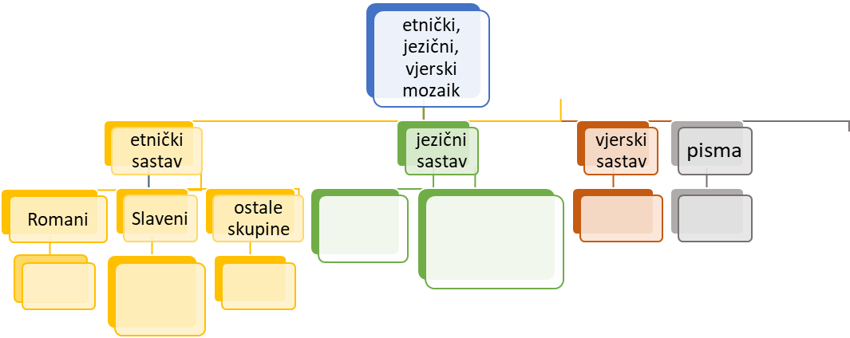
2. Pažljivo pročitaj tekst u udžbeniku na str. 145. i 146. podnaslovi Prirodno i prostorno kretanje i Nizak stupanj urbanizacije te odgovori na pitanja.
a) Ima li većina država Jugoistočne Europe pozitivnu ili negativnu prirodnu promjenu?
b) Je li Jugoistočna Europa tradicionalno useljeničko ili iseljeničko područje? Zašto?
c) Navedi i objasni uzroke niskog stupnja urbanizacije država Jugoistočne Europe?
3. Uz pomoć podataka na poveznici https://hrvatiizvanrh.gov.hr/hrvati-izvan-rh/hrvatska-manjina-u-inozemstvu/1616 istraži u kojim državama Jugoistočne Europe Hrvati imaju status nacionalne manjine.

Prilog 2. Izlazna kartica

Ime i prezime: _______________________________________________________
Stanovništvo i čimbenici gospodarskog razvoja

Odgovori na pitanja, a karticu s odgovorima predaj učitelju/ici prilikom izlaska iz razreda.

3 informacije za koje mislim da znam
_______________________________________________________
_______________________________________________________
_______________________________________________________
2 informacije koje su mi nejasne
_______________________________________________________
_______________________________________________________
1 informacija u koju sam potpuno siguran/na
_______________________________________________________

